Инструкция «Как зарегистрироваться в электронно-библиотечной системе издательства «Лань»?

В правом верхнем углу сайта ЭБС ЛАНЬ https://e.lanbook.com/ нажмите на синюю кнопку «Войти», затем на кнопку «Регистрация». Откроется форма регистрации:

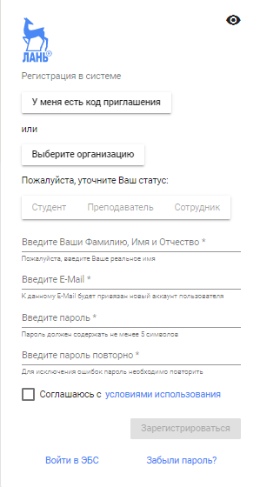

Далее необходимо:

1. Выбрать Вашу организацию

2. Заполнить все поля регистрации

3. Установить галочку «Соглашаюсь с правилами использования»

4. Нажать «Зарегистрироваться»

5. Вы сразу же получите электронное письмо от ЭБС ЛАНЬ со ссылкой для подтверждения зарегистрированного e-mail, это необходимо для завершения регистрации.

6. После подтверждения e-mail Вы можете авторизоваться в ЭБС ЛАНЬ: в правом верхнем углу сайта ЭБС нужно нажать на синюю кнопку «Войти», далее ввести Ваши логин (e-mail) и пароль.

